海洋科学与工程学院2025年博士研究生

远程复试细则

海洋科学与工程 2025年博士研究生招生复试采取网络远程视频的方式进行，请参加我院博士研究生招生复试的考生提前做好如下准备。

**一、网络远程复试平台**

采用“腾讯会议”进行网络远程复试

**二、复试准备工作**

1、确认参加复试

复试前学院将通过QQ群（群号865525014）联系考生进行复试平台在线测试，请各位考生务必密切关注群内信息并及时回复确认。

2、考生须于测试和复试前完成以下准备事项

请提前准备好带有摄像头、麦克风的笔记本电脑或台式电脑及手机，并安装“腾讯会议”软件和“腾讯会议”app，确保设备正常工作，有稳定的网络连接。

复试全程将采用双机位模式。带有摄像头、麦克风的笔记本电脑或台式电脑放置在考生正前方，作为第一机位；带有支架的手机放置在考生侧后方，作为第二机位。示意图、效果图及要求如下：

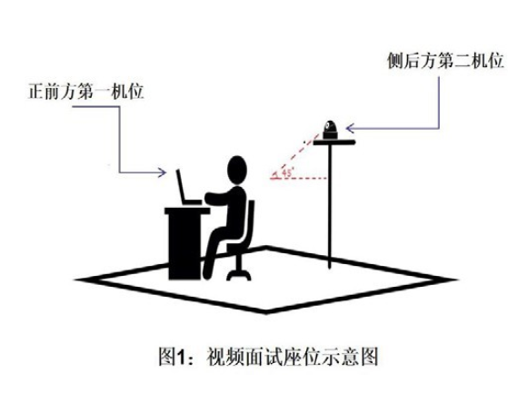

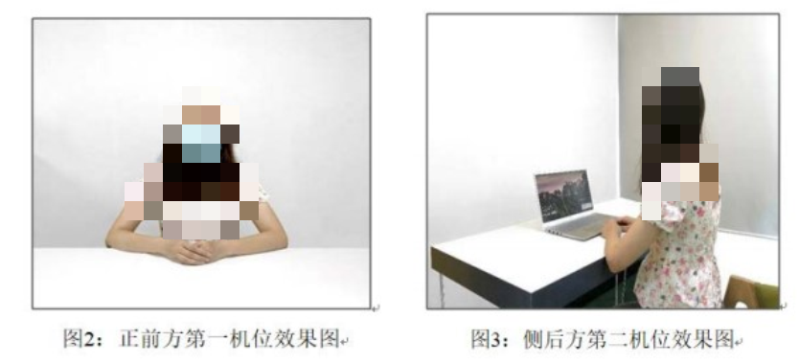

第二机位设备仅用于监测考试环境，请保证其不会对复试造成干扰。手机作为第二机位“加入会议”后，在“更多”界面“断开音频”，避免多设备啸叫，如下图所示：

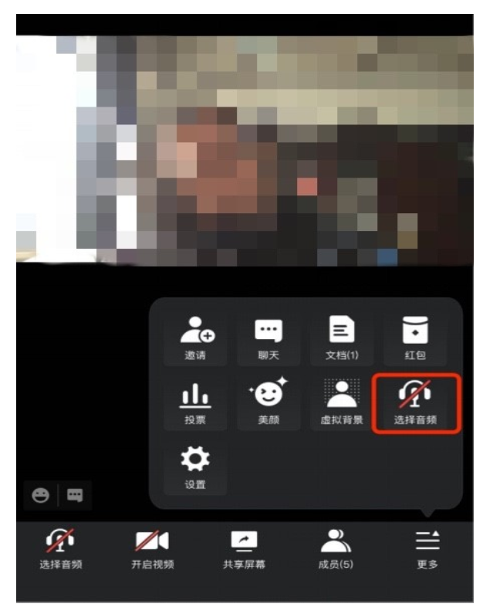

**三、复试要求**

1、诚信复试。复试前须签订《诚信复试承诺书》（见附件），并将扫描件发送到邮箱：201901187@qau.edu.cn。

2、复试过程中严禁录音、录像和录屏，严谨将相关信息泄露或公布。

3、复试前，请确保关闭移动设备通话、录屏、外放音乐、闹钟等可能影响考试的应用程序，并保证设备电量充足，网络连接正常。

4、考生需选择独立房间参加网络远程复试。复试期间，房间须保持安静、明亮，不逆光，相对封闭。

5、复试期间考试场所仅允许考生一人在场，严禁任何其他人员进入。除招生院系明确指定和允许的证件资料和备品外，考试场所严禁存放任何与考试内容相关的参考资料及其他具有查询功能的设施设备等。若有违反，视同作弊。

6、复试时，考生第一机位音频视频必须全程开启，并确保按要求展现视频。露出桌面，桌面干净没有杂物。全程正面免冠朝向摄像头， 保证头肩部及双手出现在视频画面正中间，全程露出额头和耳朵，笔试时保证上半身清晰可见，面试时保持注视摄像头，视线不得离开。不允许佩戴帽子、口罩、墨镜，头发不可遮挡耳朵，不得佩戴耳饰。严禁使用耳机或身体离开座位（视频区域）等行为。

7、复试时须使用自己报名时中文姓名进入“腾讯会议”会议室，禁止使用昵称。视频背景必须是真实环境，禁止开启美颜功能和使用虚拟背景。不得对声音和图像进行修饰。

8、复试正式开始之前，将首先进行身份核验和环境检查，具体步骤如下： 需360°展示复试空间环境，以确认是否独立、封闭、无其他人在场。双手、面部及桌面全部要进入画面。

9、复试期间不得以任何方式查阅资料。

10、复试期间如发生设备或网络故障，请立即联系海洋科学与工程复试小组工作人员，电话15806523995。

**四、复试流程**

1、复试前

（1）考生须准备好身份证原件。

（2）复试采取在线双机位监控方式。复试前，学院安排专门复试工作人员联系考生进行网络环境和硬件设备测试，同时核验身份证、学历证书等证明材料原件。前期测试成功后，复试当天应使用同样的硬件设备及网络环境参加面试。

2、复试当天

（1）准备好身份证件，在学院通知规定的时间内实名登录指定平台，进入验证区，耐心等待，按指令排队进行身份资格验证。验证通过，按指令参加复试。

（2）复试结束，按照工作人员指令离开复试区，退出复试会议界面。

青岛农业大学海洋科学与工程

2025年5月8日